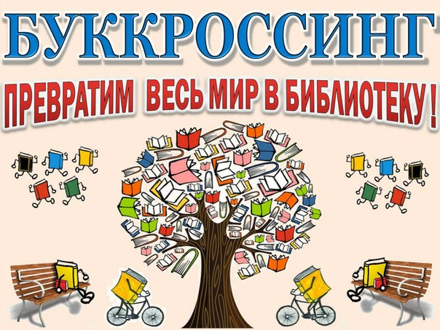

***БІЗДІҢ МЕКТЕПТЕ КІТАП СҮЙЕРМЕНДЕРДІҢ ЖӘНЕ ОҚЫРМАНДАРДЫҢ «BOOKKROSSING» ДЕГЕН ЖАҢА ҚОЗҒАЛЫСЫ БАСТАЛАДЫ.***

***СІЗ ӨЗІҢІЗДІ СЫНАП КӨРГІҢІЗ КЕЛЕ МЕ? ОЛАЙ БОЛСА КІТАБЫҢЫЗДЫ АЛЫП, ҚОСЫЛЫҢЫЗ.***

***БІЗ КЕРЕМЕТ БОЛАТЫНЫНА УӘДЕ БЕРЕМІЗ!***



